**17 мая – КВН с родителями группы № 3**

**«Здоровое питание»**

**Воспитанники старшей групп № 3 участвовали в КВНе, посвященном «Здоровому питанию» (музыкальный руководитель Шахназарян Э.Т., воспитатели Еременко В.А., Коробанова Л.А.)**

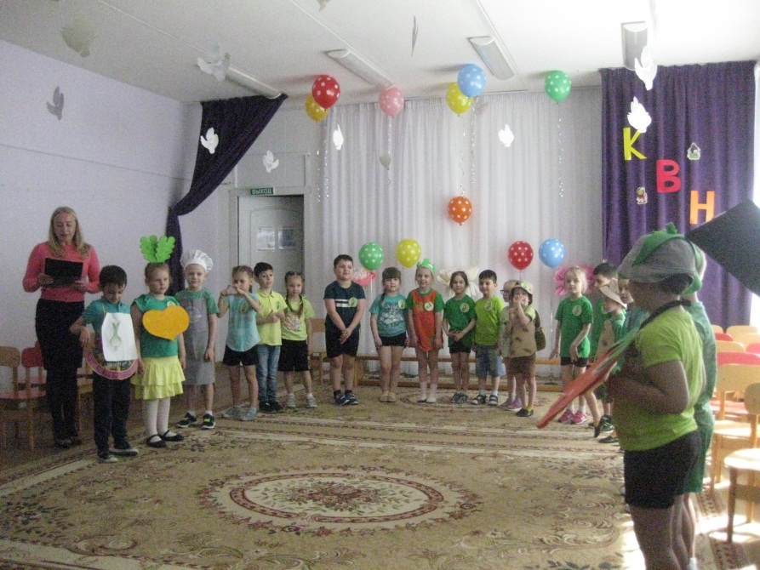

- команда «Огурцы» (воспитанники старшей группы № 3)

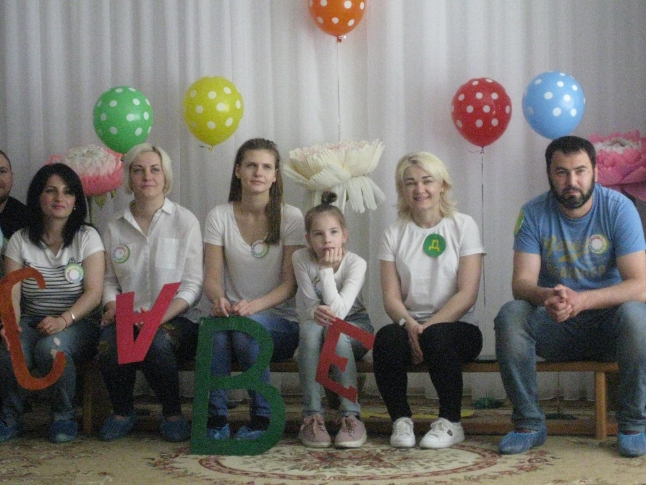

- команда «Витамины» (родители)

**Конкурсы:**

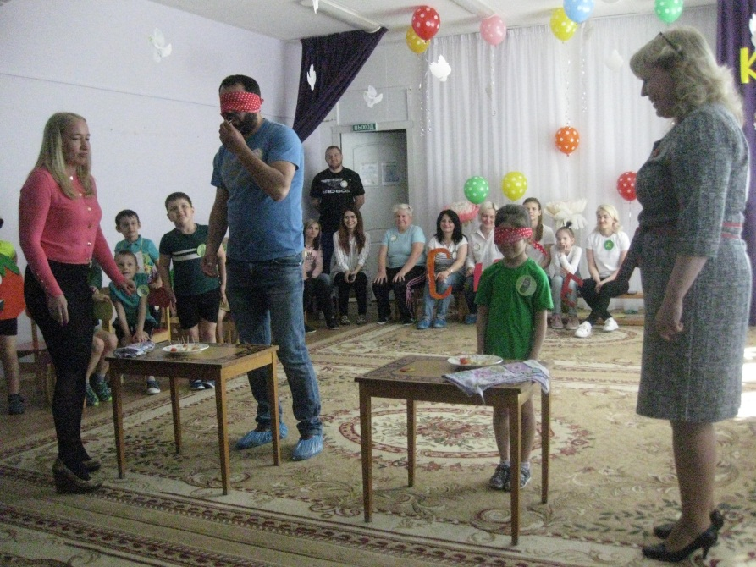

- угадай на вкус…

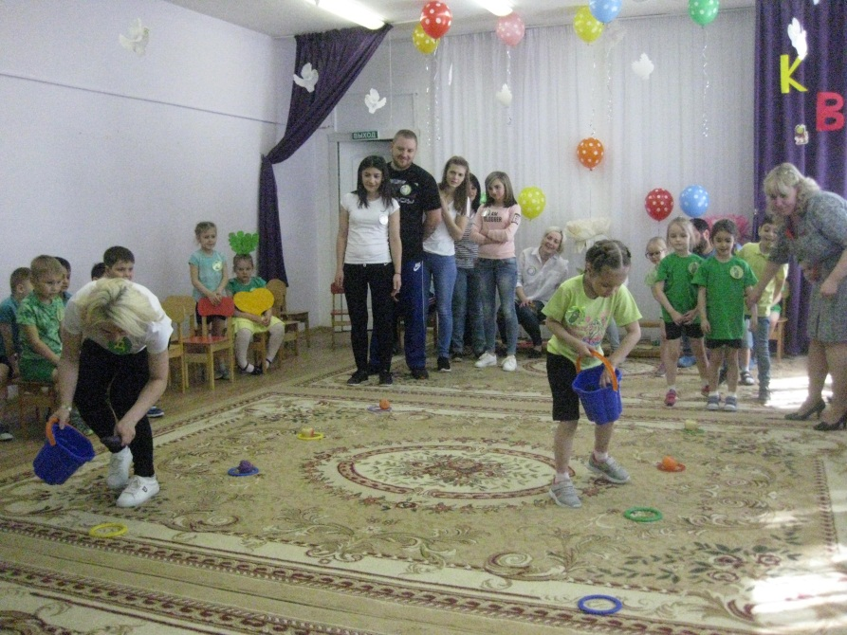

- посади и собери…

**Домашнее задание:**

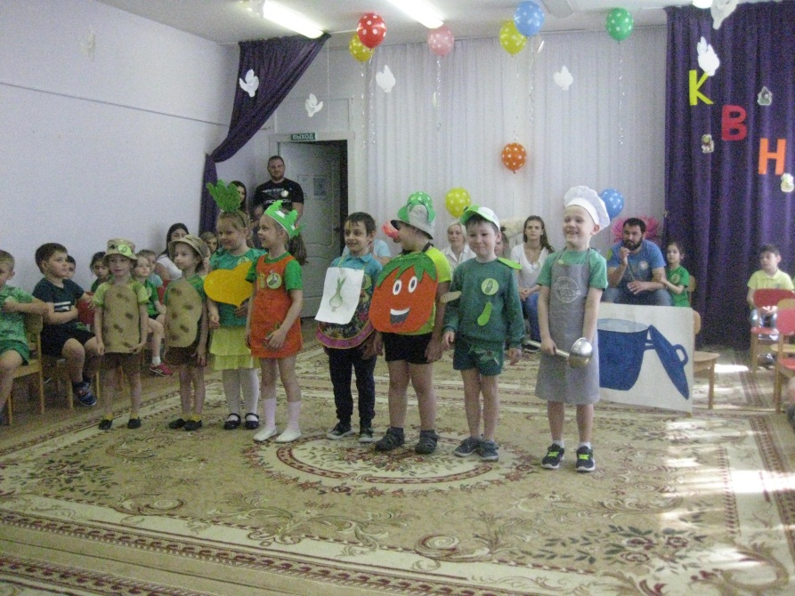

- сценка «Овощи для борща»…

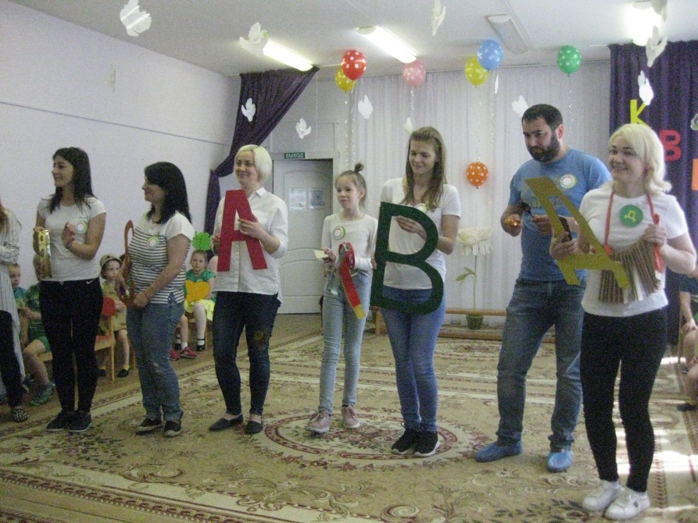

- «Витаминно-музыкальный оркестр»

Результат соревнований – «Победила ДРУЖБА»!!!

